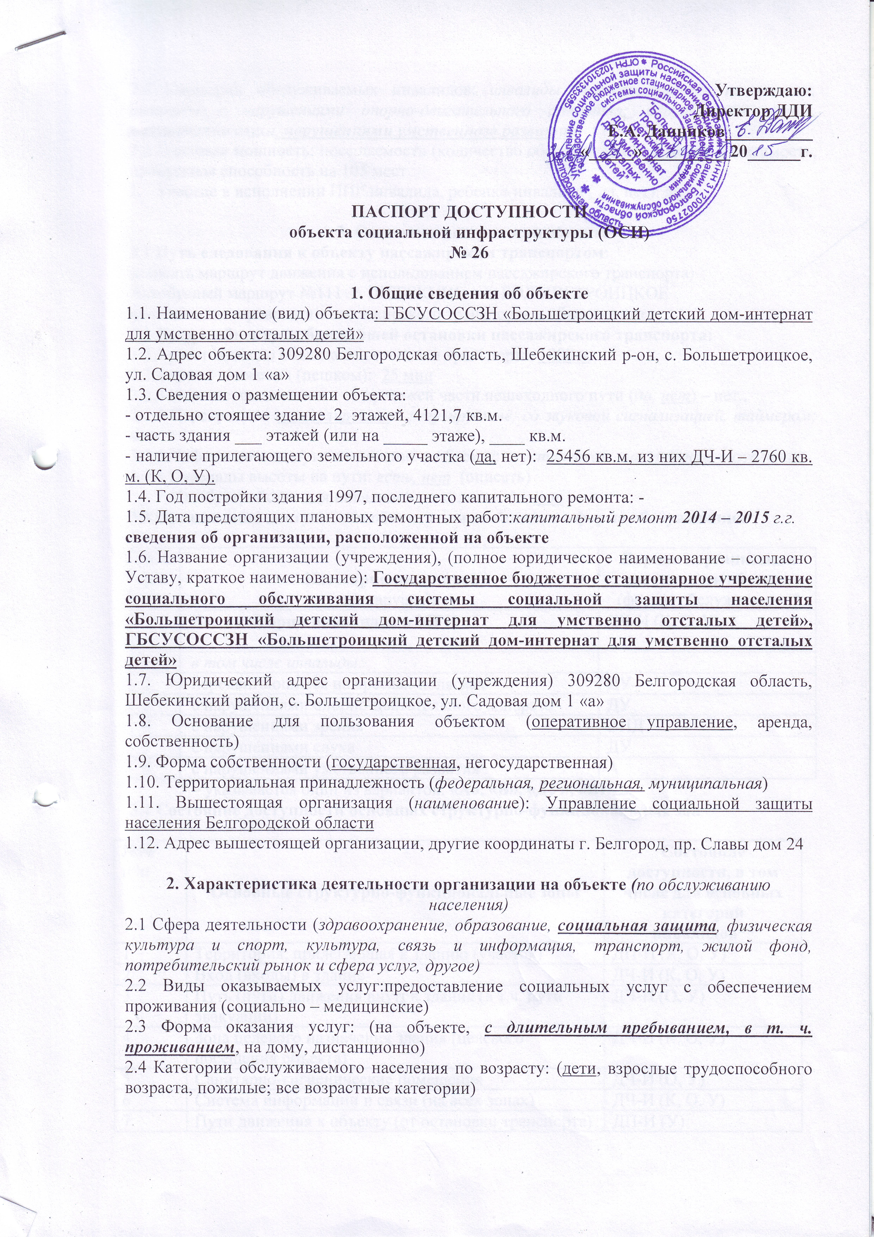

2.5 Категории обслуживаемых инвалидов: инвалиды, передвигающиеся на коляске, инвалиды с нарушениями опорно-двигательного аппарата; нарушениями зрения, нарушениями слуха, нарушениями умственного развития
2.6 Плановая мощность: посещаемость (количество обслуживаемых в день), вместимость, пропускная способность на 105 мест
2.7 Участие в исполнении ИПР инвалида, ребенка-инвалида ( да, нет): да.

3. Состояние доступности объекта
3.1 Путь следования к объекту пассажирским транспортом:
(описать маршрут движения с использованием пассажирского транспорта)
Автобусный маршрут №111 г. ШЕБЕКИНО – с. БОЛЬШЕТРОИЦКОЕ
наличие адаптированного пассажирского транспорта к объекту: нет
3.2 Путь к объекту от ближайшей остановки пассажирского транспорта:
3.2.1 расстояние до объекта от остановки транспорта: 1000 м
3.2.2 время движения (пешком): 25 мин
3.2.3 наличие выделенного от проезжей части пешеходного пути (да, нет) – нет.,
3.2.4 Перекрестки: нерегулируемые; регулируемые, со звуковой сигнализацией, таймером; нет
3.2.5 Информация на пути следования к объекту: акустическая, тактильная, визуальная;
3.2.6 Перепады высоты на пути: есть, нет (описать)
Их обустройство для инвалидов на коляске: да, нет
3.3 Организация доступности объекта для инвалидов – форма обслуживания*

№№  п/п | Категория инвалидов  (вид нарушения) | Вариант организации доступности объекта  (формы обслуживания)*
1. | Все категории инвалидов и МГН | ДЧ-И (К, О, У)
 | в том числе инвалиды:
2 | передвигающиеся на креслах-колясках | ДУ
3 | с нарушениями опорно-двигательного аппарата | ДУ
4 | с нарушениями зрения | ВНД
5 | с нарушениями слуха | ДУ
6 | с нарушениями умственного развития | А
* - указывается один из вариантов: «А», «Б», «ДУ», «ВНД»
3.4 Состояние доступности основных структурно-функциональных зон

№№  п \п | Основные структурно-функциональные зоны | Состояние доступности, в том числе для основных категорий инвалидов**
1 | Территория, прилегающая к зданию (участок) | ДП-И (К, О, У)
2 | Вход (входы) в здание | ДЧ-И (К, О, У)
3 | Путь (пути) движения внутри здания (в т.ч. пути эвакуации) | ДЧ-И (О, У)
4 | Зона целевого назначения здания (целевого посещения объекта) | ДЧ-И (К, О, У)
5 | Санитарно-гигиенические помещения | ДЧ-И (О, У)
6 | Система информации и связи (на всех зонах) | ДЧ-И (К, О, У)
7 | Пути движения к объекту (от остановки транспорта) | ДП-И (У)
** Указывается:ДП-В - доступно полностью всем; ДП-И (К, О, С, Г, У) – доступно полностью избирательно (указать категории инвалидов); ДЧ-В - доступно частично всем; ДЧ-И (К, О, С, Г, У) – доступно частично избирательно (указать категории инвалидов); ДУ - доступно условно, ВНД – временно недоступно.
3.5. Итоговое заключение о состоянии доступности ОСИ: ДЧ-И (К, О, У)

4. Управленческое решение
4.1. Рекомендации по адаптации основных структурных элементов объекта
№№  п \п | Основные структурно-функциональные зоны объекта | Рекомендации по адаптации объекта (вид работы)*
1 | Территория, прилегающая к зданию (участок) | Капитальный ремонт
2 | Вход (входы) в здание | Индивидуальное решение с ТСР
3 | Путь (пути) движения внутри здания (в т.ч. пути эвакуации) | Капитальный ремонт и индивидуальное решение с ТСР
4 | Зона целевого назначения здания (целевого посещения объекта) | Капитальный ремонт и индивидуальное решение с ТСР
5 | Санитарно-гигиенические помещения | Капитальный ремонт и индивидуальное решение с ТСР
6 | Система информации на объекте (на всех зонах) | Капитальный ремонт
7 | Пути движения к объекту (от остановки транспорта) | Технические решения не возможны.
8 | Все зоны и участки | Капитальный ремонт индивидуальные решения с ТСР.
*- указывается один из вариантов (видов работ): не нуждается; ремонт (текущий, капитальный); индивидуальное решение с ТСР; технические решения невозможны – организация альтернативной формы обслуживания

4.2. Период проведения работ: 2016г.
в рамках исполнения адресного плана адаптации ОСИ и обеспечение доступных услуг в Большетроицком ДДИ
(указывается наименование документа: программы, плана)
4.3 Ожидаемый результат (по состоянию доступности) после выполнения работ по адаптации: ДП-В
Оценка результата исполнения программы, плана (по состоянию доступности).
4.4. Для принятия решения требуется, не требуется (нужное подчеркнуть):
Согласование _____________________________________________________________________________

Имеется заключение уполномоченной организации о состоянии доступности объекта (наименование документа и выдавшей его организации, дата), прилагается
_____________________________________________________________________________

4.5. Информация размещена (обновлена) на Карте доступности субъекта РФ дата
_____________________________________________________________________________
(наименование сайта, портала)

5. Особые отметки

Паспорт сформирован на основании:

1. Анкеты (информации об объекте) от «____» _____________ 20_____ г.
2. Акта обследования объекта: № акта ____________ от «____» _____________ 20____ г
3. Решения Комиссии __________________________ от «____» ____________ 20____ г.

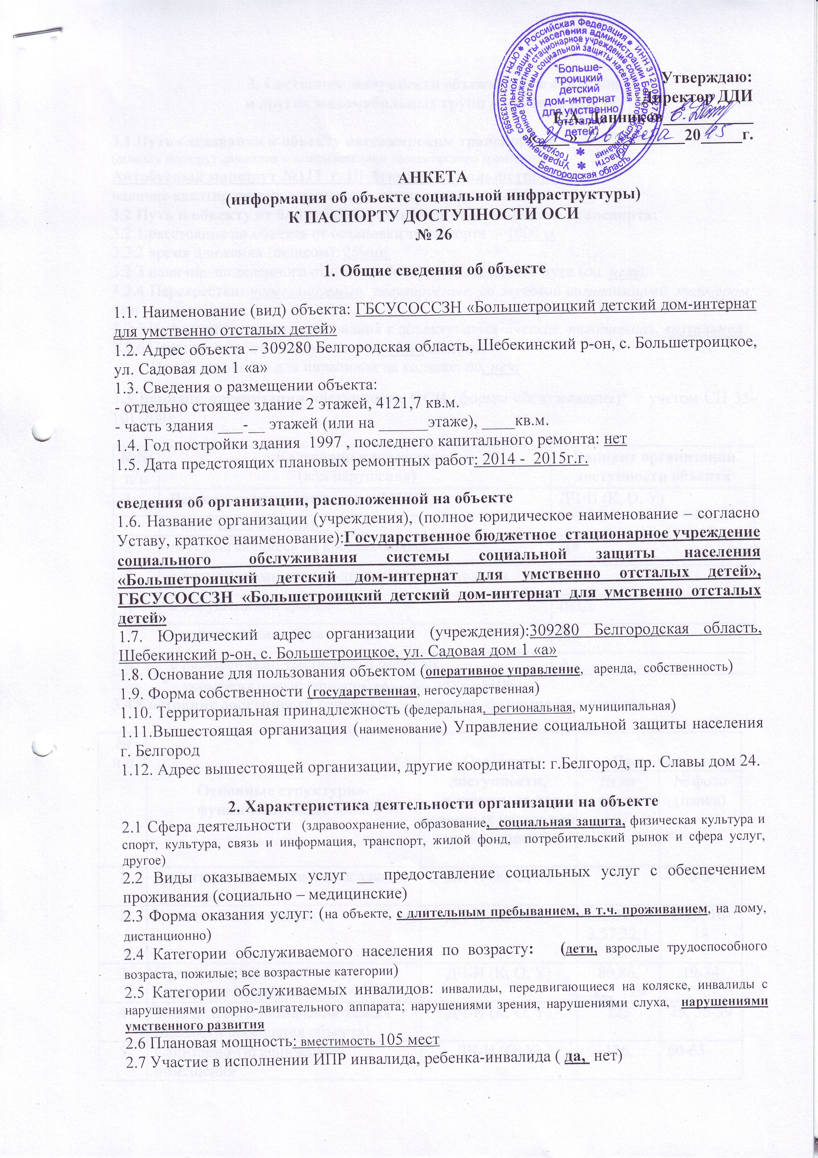

3. Состояние доступности объекта для инвалидов
и других маломобильных групп населения (МГН)

3.1 Путь следования к объекту пассажирским транспортом
(описать маршрут движения с использованием пассажирского транспорта)
Автобусный маршрут №111 г. Шебекино – с. Большетроицкое,
наличие адаптированного пассажирского транспорта к объекту: нет.
3.2 Путь к объекту от ближайшей остановки пассажирского транспорта:
3.2.1 расстояние до объекта от остановки транспорта 1000 м
3.2.2 время движения (пешком): 25мин.
3.2.3 наличие выделенного от проезжей части пешеходного пути (да, нет),
3.2.4 Перекрестки: нерегулируемые; регулируемые, со звуковой сигнализацией, таймером; нет
3.2.5 Информация на пути следования к объекту: акустическая, тактильная, визуальная;
3.2.6 Перепады высоты на пути: есть, нет (описать)
Их обустройство для инвалидов на коляске: да, нет

3.3 Вариант организации доступности ОСИ (формы обслуживания)* с учетом СП 35-101-2001

№№  п/п | Категория инвалидов  (вид нарушения) | Вариант организации доступности объекта
1. | Все категории инвалидов и МГН | ДЧ-И (К, О, У)
 | в том числе инвалиды:
2 | передвигающиеся на креслах-колясках | ДУ
3 | с нарушениями опорно-двигательного аппарата | ДУ
4 | с нарушениями зрения | ВНД
5 | с нарушениями слуха | ДУ
6 | с нарушениями умственного развития | А
* - указывается один из вариантов: «А», «Б», «ДУ», «ВНД»
3.4 Состояние доступности основных структурно-функциональных зон

№  п/п | Основные структурно-функциональные зоны | Состояние доступности,  в том числе для основных категорий инвалидов** | Приложение
 |  |  | № на плане | № фото  (папка)
1 | Территория, прилегающая к зданию (участок) | ДП-И (К, О, У) | - | 3-7
2 | Вход (входы) в здание | ДЧ-И (К, О, У) | 130,104,73,57,32,162 | 8-15, 16-18
3 | Путь (пути) движения внутри здания (в т.ч. пути эвакуации) | ДЧ-И (К, О, У) | 89,86,  125,129 | 19-34
4 | Зона целевого назначения здания (целевого посещения объекта) | ДЧ-И (К, О, У) | 123 | 25, 35-59
5 | Санитарно-гигиенические помещения | ДЧ-И (О, У) | 126, | 60-65
6 | Система информации и связи (на всех зонах) | ДЧ-И (К, О, У) | 74,17 | 21-24, 30, 33, 67, 34
7 | Пути движения к объекту (от остановки транспорта) | ДП-И (У) | - | 2, 67
** Указывается:ДП-В - доступно полностью всем; ДП-И (К, О, С, Г, У) – доступно полностью избирательно (указать категории инвалидов); ДЧ-В - доступно частично всем; ДЧ-И (К, О, С, Г, У) – доступно частично избирательно (указать категории инвалидов); ДУ - доступно условно, ВНД - недоступно

3.5. Итоговое заключение о состоянии доступности ОСИ: ДЧ-И (К, О, У)

4. Управленческое решение(предложения по адаптации основных структурных элементов объекта)

№  п \п | Основные структурно-функциональные зоны объекта | Рекомендации по адаптации объекта (вид работы)*
1 | Территория, прилегающая к зданию (участок) | Капитальный ремонт
2 | Вход (входы) в здание | Индивидуальное решение с ТСР
3 | Путь (пути) движения внутри здания (в т.ч. пути эвакуации) | Капитальный ремонт и индивидуальное решение с ТСР
4 | Зона целевого назначения (целевого посещения объекта) | Капитальный ремонт и индивидуальное решение с ТСР
5 | Санитарно-гигиенические помещения | Капитальный ремонт и индивидуальное решение с ТСР
6 | Система информации на объекте (на всех зонах) | Капитальный ремонт
7 | Пути движения к объекту (от остановки транспорта) | Технические решения не возможны.
8. | Все зоны и участки | Капитальный ремонт индивидуальные решения с ТСР.
*- указывается один из вариантов (видов работ): не нуждается; ремонт (текущий, капитальный); индивидуальное решение с ТСР; технические решения невозможны – организация альтернативной формы обслуживания

Размещение информации на Карте доступности субъекта РФ согласовано_________
____________________________________________________________________________________
(подпись, Ф.И.О., должность; координаты для связи уполномоченного представителя объекта)

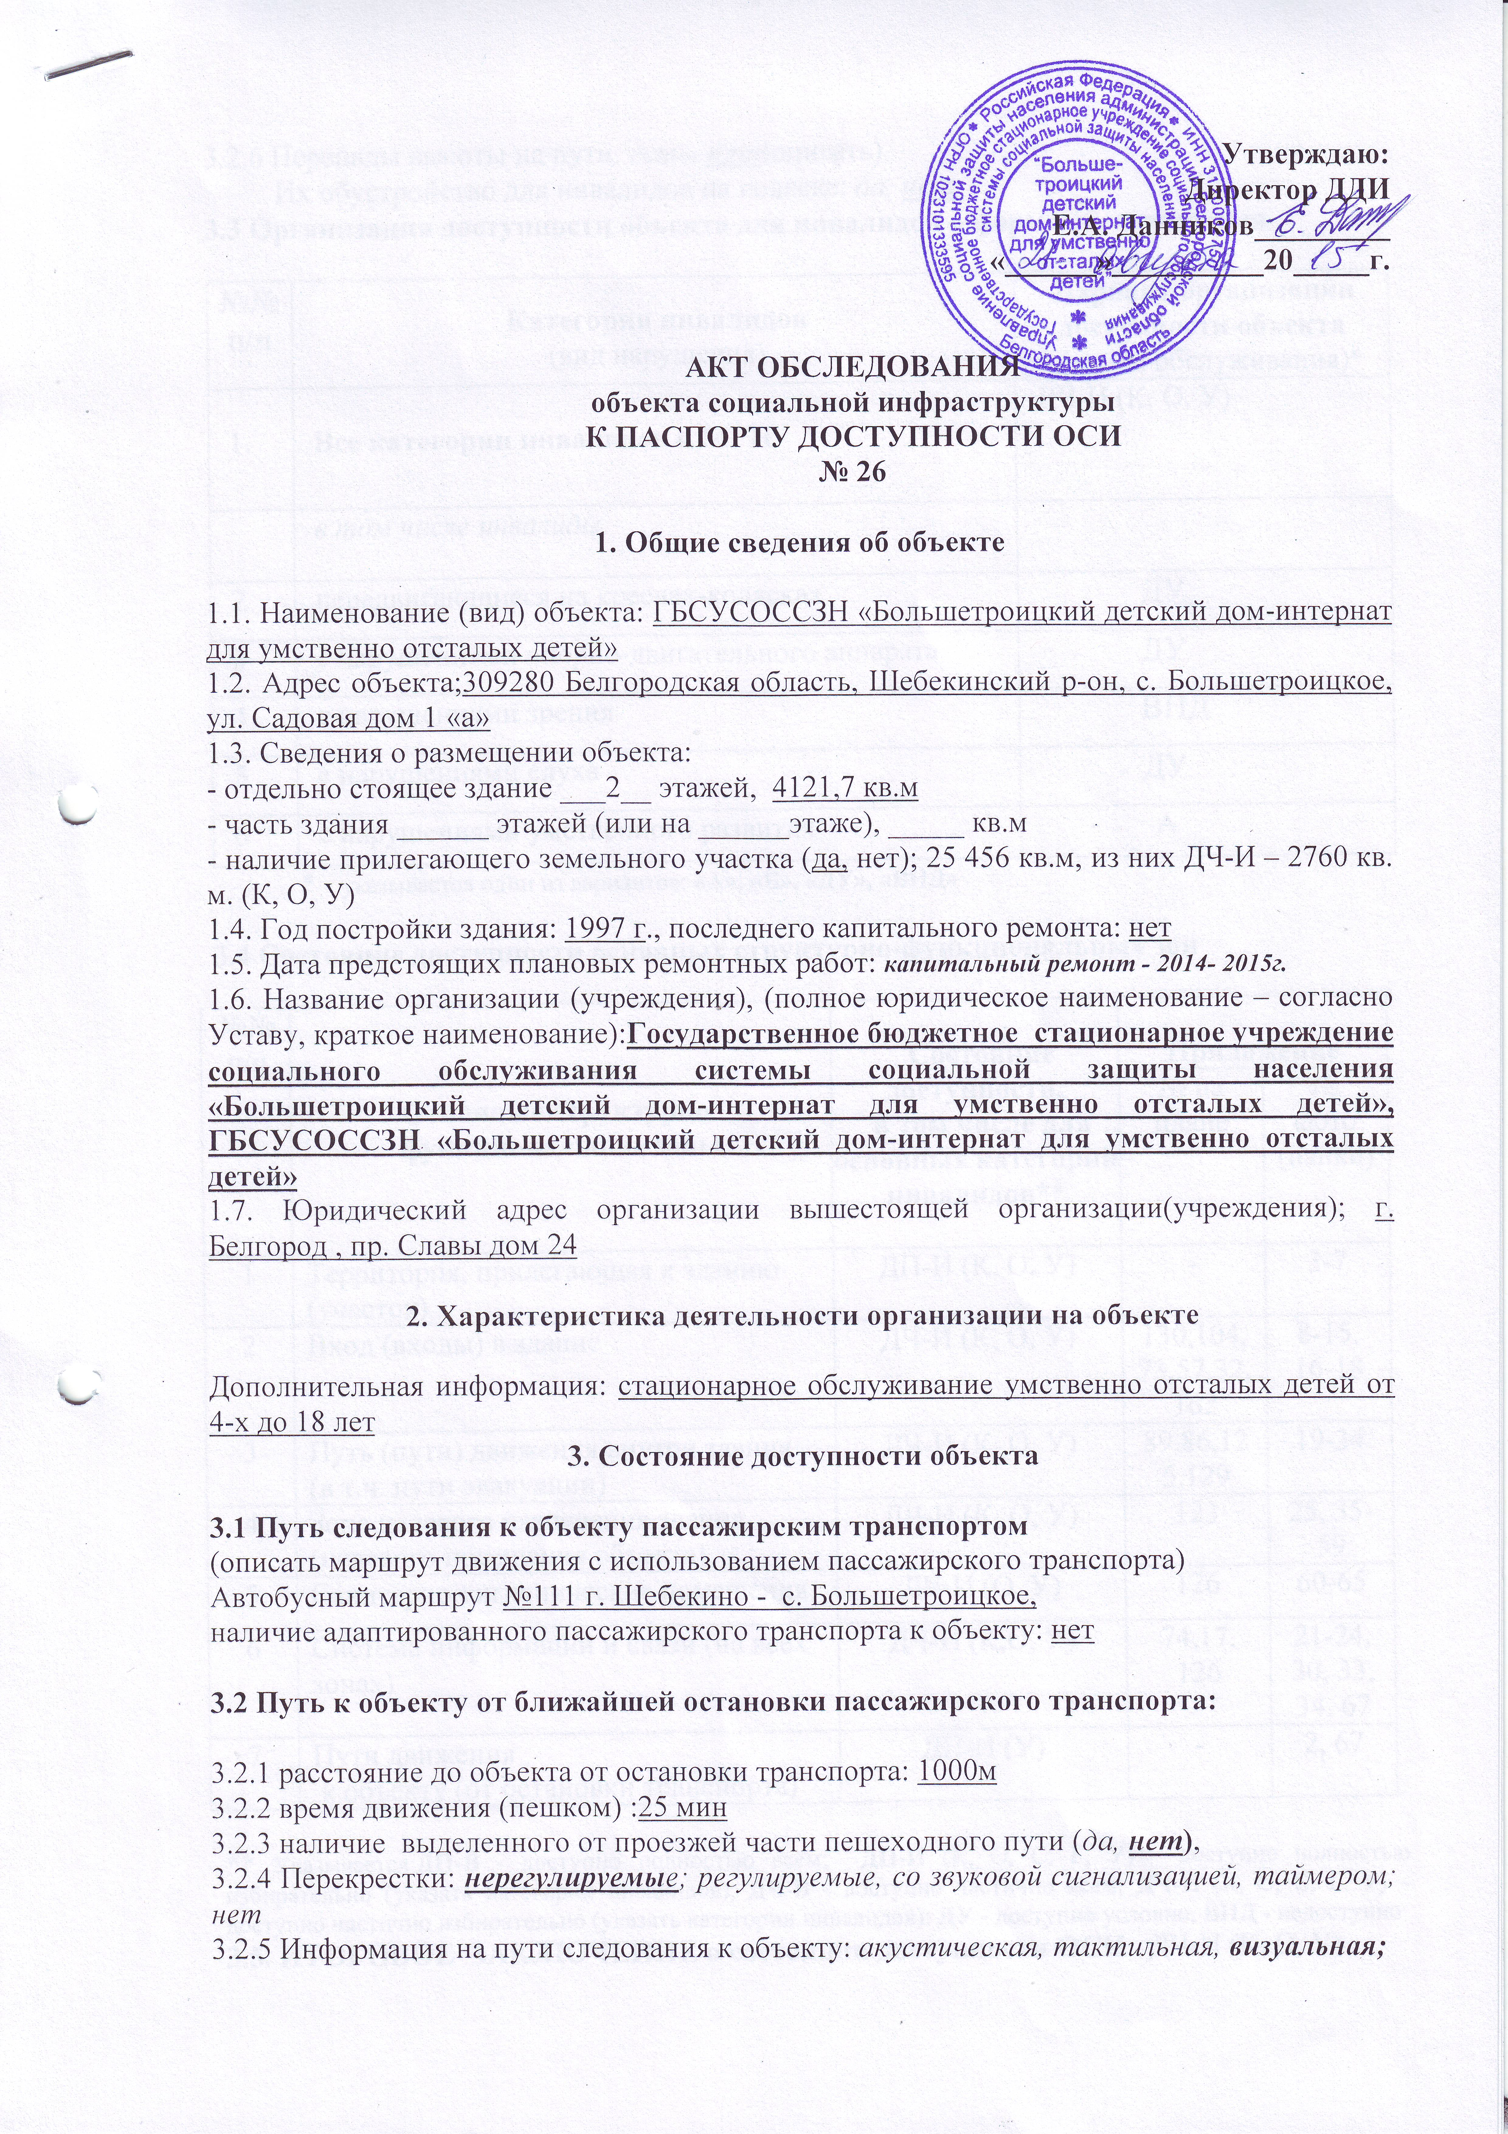

3.2.6 Перепады высоты на пути: есть, нет(описать)
Их обустройство для инвалидов на коляске: да, нет
3.3 Организация доступности объекта для инвалидов – форма обслуживания

№№  п/п | Категория инвалидов  (вид нарушения) | Вариант организации доступности объекта  (формы обслуживания)*
1. | Все категории инвалидов и МГН | ДЧ-И (К, О, У)
 | в том числе инвалиды:
2 | передвигающиеся на креслах-колясках | ДУ
3 | с нарушениями опорно-двигательного аппарата | ДУ
4 | с нарушениями зрения | ВНД
5 | с нарушениями слуха | ДУ
6 | с нарушениями умственного развития | А
* - указывается один из вариантов: «А», «Б», «ДУ», «ВНД»

3.4 Состояние доступности основных структурно-функциональных зон

№№  п/п | Основные структурно-функциональные зоны | Состояние доступности,  в том числе для основных категорий инвалидов** | Приложение
 |  |  | № на плане | № фото  (папки)
1 | Территория, прилегающая к зданию (участок) | ДП-И (К, О, У) | - | 3-7
2 | Вход (входы) в здание | ДЧ-И (К, О, У) | 130,104,73,57,32,162 | 8-15, 16-18
3 | Путь (пути) движения внутри здания (в т.ч. пути эвакуации) | ДЧ-И (К, О, У) | 89,86,125,129 | 19-34
4 | Зона целевого назначения здания (целевого посещения объекта) | ДЧ-И (К, О, У) | 123 | 25, 35-59
5 | Санитарно-гигиенические помещения | ДЧ-И (О, У) | 126 | 60-65
6 | Система информации и связи (на всех зонах) | ДЧ-И (К,О, У) | 74,17,  126 | 21-24, 30, 33, 34, 67
7 | Пути движения  к объекту (от остановки транспорта) | ДП-И (У) | - | 2, 67

** Указывается:ДП-В - доступно полностью всем; ДП-И (К, О, С, Г, У) – доступно полностью избирательно (указать категории инвалидов); ДЧ-В - доступно частично всем; ДЧ-И (К, О, С, Г, У) – доступно частично избирательно (указать категории инвалидов); ДУ - доступно условно, ВНД - недоступно
3.5. ИТОГОВОЕ ЗАКЛЮЧЕНИЕ о состоянии доступности ОСИ: ДЧ-И (К, О, У)
4. Управленческое решение (проект)

4.1. Рекомендации по адаптации основных структурных элементов объекта:

№№  п \п | Основные структурно-функциональные зоны объекта | Рекомендации по адаптации объекта (вид работы)*
1 | Территория, прилегающая к зданию (участок) | Капитальный ремонт.
2 | Вход (входы) в здание | Индивидуальное решение с ТСР.
3 | Путь (пути) движения внутри здания (в т.ч. пути эвакуации) | Капитальный ремонт и индивидуальное решение с ТСР
4 | Зона целевого назначения здания (целевого посещения объекта) | Капитальный ремонт.
5 | Санитарно-гигиенические помещения | Капитальный ремонт и индивидуальное решение с ТСР.
6 | Система информации на объекте (на всех зонах) | Индивидуальное решение с ТСР.
7 | Пути движения к объекту (от остановки транспорта) | Технические решения не возможны.
8. | Все зоны и участки | Капитальный ремонт с реконструкцией,индивидуальные решения с ТСР.
*- указывается один из вариантов (видов работ): не нуждается; ремонт (текущий, капитальный); индивидуальное решение с ТСР; технические решения невозможны – организация альтернативной формы обслуживания

4.2. Период проведения работ: 2014 -2016 г. г. по ПСД.
в рамках исполнения в рамках адресного плана адаптации ОСИ и обеспечение доступных услуг в Большетроицком ДДИ.
(указывается наименование документа: программы, плана)
4.3. Ожидаемый результат (по состоянию доступности)после выполнения работ по адаптации: ДП-В
Оценка результата исполнения программы, плана (по состоянию доступности).
4.4. Для принятия решения требуется, не требуется (нужное подчеркнуть):
4.4.1. согласование на Комиссии УСЗН и Департамент строительства
(наименование Комиссии по координации деятельности в сфере обеспечения доступной среды жизнедеятельности для инвалидов и других МГН)
4.4.2. согласование работ с надзорными органами (в сфере проектирования и строительства, архитектуры, охраны памятников, другое - указать)
4.4.3. техническая экспертиза; разработка проектно-сметной документации;
4.4.4. согласование с вышестоящей организацией (собственником объекта);
4.4.5. согласование с общественными организациями инвалидов _____-_____
4.4.6. другое ______-__________________________________
Имеется заключение уполномоченной организации о состоянии доступности объекта (наименование документа и выдавшей его организации, дата), прилагается
_____________________________________________________________________________
4.7. Информация может быть размещена (обновлена) на Карте доступности субъекта РФ
_________________________________________detdomshed.ru_________________________ (наименование сайта, портала)

5. Особые отметки
ПРИЛОЖЕНИЯ:
Результаты обследования:
1. Территории, прилегающей к объекту на 2 л.
2. Входа (входов) в здание на 1 л.
3. Путей движения в здании на 2 л.
4. Зоны целевого назначения объекта на 3 л.
5. Санитарно-гигиенических помещений на 2 л.
6. Системы информации (и связи) на объекте на 1 л.
Результаты фотофиксации на объекте _______________ на 20л.
Поэтажные планы, паспорт БТИ _______________________ на 19л.

Руководитель рабочей группы:
Заместитель главы администрации Шебекинского района по социальной политике |  | Кочерова Анна  Михайловна

Члены рабочей группы:

Председатель комитета строительства, транспорта и ЖКХ администрации Шебекинского района |  | Рубанов Дмитрий  Михайлович
Начальник управления социальной защиты населения администрации Шебекинского района |  | Таранникова Наталья Анатольевна
Председатель Шебекинской местной организации Белгородской региональной организации общественной организации Всероссийское общество инвалидов |  | Кулиш Надежда Николаевна
Председатель и сурдопереводчик Шебекинского местного отделения общественной организации Всероссийское общество глухих |  | Гладкова Людмила Викторовна
Секретарь Шебекинской местной организации Белгородской региональной организации Общероссийской общественной организации инвалидов «Всероссийского Ордена Трудового Красного Знамени общества слепых» |  | Чернова Екатерина Григорьевна

Управленческое решение согласовано: «____» _________20___ г. (протокол №____)
Комиссией:__________________________________________________________________
_________________________________________________________________________________________________________________________________________________________

